Facultatea de Matematică și Informatică
Universitatea București

Document de Analiză și Proiectare pentru Aplicația Software

MONITORIZAREA CALITĂȚII SOLULUI

Vizireanu Ana-Maria
ana-maria.vizireanu@s.unibuc.ro

2025

Contents
1. Introducere 3
1.1 Scopul documentului 3
1.2 Domeniul de aplicare 4
1.3 Definiții, acronime și abrevieri 4
1.4 Referințe 5
1.5 Prezentare generală 5
2. Analiza cerințelor 7
2.1 Cerințe funcționale 7
2.2 Cerințe non-funcționale 8
2.3 Cazuri de utilizare (Use Cases) 9
2.4 Constrângeri 10
2.5 Riscuri 11
3. Arhitectura și proiectarea sistemului 13
3.1 Arhitectura generală 13
3.2 Modelul de date 14
3.3 Diagrame UML (Unified Modelling Language) 14
3.4 Tehnologii și stack de dezvoltare 16
3.5 Interfața utilizatorului (UI/UX) 16
4. Implementare 18
4.1 Structura codului 18
4.2 Module și componente 19
4.3 Fluxul de date 20
5. Testare 22
5.1 Strategia de testare 22
5.2 Tipuri de teste 23
5.3 Plan de testare 24
6. Deployment și mentenanță 26
6.1 Strategie de deployment 26
6.2 Administrarea și monitorizarea 27
6.3 Plan de mentenanță 28
7. Concluzii 30

1. Introducere

1.1 Scopul documentului
Acest document are scopul de a defini cerințele, arhitectura și proiectarea unei aplicații software, oferind o bază solidă pentru implementare și testare. El servește drept ghid pentru echipa de dezvoltare și părțile interesate, asigurând o înțelegere clară a funcționalităților, cerințelor non-funcționale și constrângerilor tehnice. De asemenea, documentul detaliază procesul de testare și mentenanță pentru a garanta calitatea și securitatea aplicației.

1.2 Domeniul de aplicare
Această aplicație software este destinată monitorizării calității solului, incluzând gestionarea utilizatorilor, monitorizarea activităților și generarea de rapoarte. Utilizatorii vizați pot fi administratori de sistem, manageri sau angajați, aceștia au aceleași drepturi, deoarece aplicația necesită conectarea componentei hardware pentru funcționare.

1.3 Definiții, acronime și abrevieri
Această secțiune definește termenii, acronimele și abrevierile utilizate în document pentru a asigura o înțelegere clară și consecventă a conceptelor discutate.
- API (Application Programming Interface) – Un set de reguli și mecanisme care permit aplicațiilor să comunice între ele.
- CI/CD (Continuous Integration/Continuous Deployment) – Practici DevOps care automatizează integrarea codului și livrarea aplicației.
- ERD (Entity-Relationship Diagram) – O diagramă care modelează relațiile dintre entitățile unei baze de date.
- UML (Unified Modeling Language) – Un standard pentru vizualizarea, specificarea și documentarea componentelor unui sistem software.
- UI/UX (User Interface/User Experience) – Designul interfeței utilizatorului și experiența utilizatorului în interacțiunea cu aplicația.

1.4 Referințe
Această secțiune conține lista documentelor, standardelor și surselor utilizate în procesul de analiză și proiectare a aplicației. Referințele asigură validitatea și conformitatea soluției propuse cu cele mai bune practici și cerințe industriale.
Documente și Standarde
- ISO/IEC 25010:2011 – Sisteme și software de inginerie – Modele de calitate pentru produs și utilizare.
- UML 2.5 Specification – Standardul utilizat pentru modelarea sistemelor software.
Surse Web și Bibliografie
- [exemplu bun de referință] A. Kudriavtseva, "A Software Security Evaluation Framework," 2024 IEEE/ACM 46th International Conference on Software Engineering: Companion Proceedings (ICSE-Companion), Lisbon, Portugal, 2024, pp. 150-152, doi: 10.1145/3639478.3639796.
- "Clean Code" de Robert C. Martin – Principii pentru scrierea unui cod clar și ușor de întreținut.
- https://docs.arduino.cc/language-reference/ – Referințe legate de limbaj pentru Arduino IDE
- https://docs.arduino.cc/software/ide-v1/tutorials/arduino-ide-v1-basics/ – Documentația oficială Arduino IDE
- https://learn.microsoft.com/en-us/sql/sql-server/?view=sql-server-ver16 – Documentația oficială SQL Server Management Studio

1.5 Prezentare generală
Acest document detaliază procesul de analiză și proiectare a aplicației software, acoperind toate aspectele esențiale ale dezvoltării. În prima parte sunt definite scopul, domeniul de aplicare și termenii relevanți. Apoi, documentul prezintă cerințele funcționale și non-funcționale, scenariile de utilizare și constrângerile tehnice. Urmează descrierea arhitecturii software, inclusiv modelul de date și diagrame UML relevante. În final, documentul oferă concluzii și recomandări pentru viitoarele îmbunătățiri ale aplicației.
Aplicația a fost creată pentru a monitoriza calitatea solului, care include o pagina de login și o pangină care monitorizeaza caliatea solului prin preluarea datelor de mediu cu ajutorul senzorilor Arduino și validarea lor cu baza de date. În urma validării se poate genera un raport.

2. Analiza cerințelor

2.1 Cerințe funcționale
Aplicația trebuie să îndeplinească următoarele cerințe funcționale pentru a asigura o utilizare eficientă și o experiență optimă pentru utilizatori:
- Autentificare și autorizare
  - Utilizatorii trebuie să se autentifice folosind un nume de utilizator și o parolă.
  - Administratorii pot gestiona drepturile de acces ale utilizatorilor.
- Gestionarea utilizatorilor
  - Crearea, editarea și ștergerea conturilor utilizatorilor.
  - Atribuirea rolurilor și permisiunilor fiecărui utilizator.
- Monitorizarea activităților
  - Înregistrarea acțiunilor efectuate de utilizatori în jurnalul de audit.
  - Generarea de rapoarte de activitate pe baza datelor colectate.
- Generarea de rapoarte
  - Utilizatorii trebuie să poată genera și descărca rapoarte personalizate.
  - Exportul rapoartelor în formate standard (PDF, CSV, Excel).
- Notificări și alerte
  - Sistemul trebuie să trimită notificări prin e-mail pentru evenimente importante (pierdere parolă)
- Integrare cu alte sisteme
  - Aplicația trebuie să poată comunica cu alte sisteme prin API-uri RESTful.
  - Importul și exportul de date între platforme compatibile.
Aceste cerințe vor fi detaliate în secțiunile ulterioare prin diagrame UML și scenarii de utilizare.

2.2 Cerințe non-funcționale
Aplicația trebuie să îndeplinească următoarele cerințe non-funcționale pentru a asigura performanța, securitatea și scalabilitatea necesare utilizatorilor:
- Performanță
  - Sistemul trebuie să răspundă la solicitările utilizatorilor în mai puțin de 2 secunde pentru operațiunile comune.
  - Timpul de încărcare al interfeței nu trebuie să depășească 3 secunde în condiții normale de utilizare.
- Interoperabilitate
  - Aplicația trebuie să suporte integrarea cu alte sisteme utilizând API-uri RESTful și standarde de comunicație precum JSON și XML.
  - Compatibilitate cu baze de date SQL și NoSQL pentru gestionarea eficientă a datelor.
- Ușurință în utilizare
  - Interfața utilizatorului trebuie să fie intuitivă și accesibilă, conform standardelor UI/UX actuale.
  - Sistemul trebuie să includă documentație și suport pentru utilizatori (opțional).

2.3 Cazuri de utilizare (Use Cases)
Această secțiune prezintă principalele cazuri de utilizare ale aplicației, ilustrate prin diagrame UML relevante.
UC1: Autentificare utilizator
Descriere: Utilizatorul se autentifică în aplicație folosind un nume de utilizator și o parolă. Actori: Utilizator, Sistem de Autentificare
Pași:
- Utilizatorul accesează pagina de login.
- Introduce numele de utilizator și parola.
- Sistemul verifică credențiale.
- Dacă autentificarea este reușită, utilizatorul este direcționat către pagina principală.
- Dacă autentificarea eșuează, sistemul afișează un mesaj de eroare.

UC2: Gestionare utilizatori
Descriere: Un administrator poate adăuga, edita sau șterge utilizatori în sistem, prin intermediul bazei de date, la care are acces doar acesta.
Actori: Administrator
Pași:
- Administratorul accesează modulul de gestionare a utilizatorilor.
- Selectează opțiunea de creare, editare sau ștergere utilizator.
- Completează informațiile necesare.
- Salvează modificările.
- Sistemul validează și aplică schimbările.

UC3: Generare rapoarte
Descriere: Un utilizator poate genera un raport personalizat bazat pe datele sistemului.
Actori: Utilizator, Sistem de Raportare
Pași:
- Utilizatorul prin intermediul componentei hardware culege datele de la sol.
- Specifică filtrele și criteriile necesare. Prin acționarea butonului “Verificare” se preiau din baza de date plantele care îndeplinesc condițiile de mediu citite prin portul COM5 de la componenta hardware.
- Prin actionarea butonului “Exporta Raportul ca PDF”, sistemul procesează cererea și generează raportul.
- Utilizatorul descarcă raportul în format PDF

2.4 Constrângeri
Această secțiune identifică principalele constrângeri tehnice, legale și operaționale care pot afecta dezvoltarea și implementarea aplicației.
- Constrângeri tehnice
  - Aplicația trebuie să fie compatibilă cu sistemele de operare Windows și Linux.
  - Performanța trebuie optimizată pentru a funcționa pe dispozitive cu resurse limitate (ex: 4GB RAM, procesor dual-core).
  - Baza de date trebuie să suporte minim 100.000 de înregistrări fără degradarea performanței.
- Constrângeri legale
  - Aplicația trebuie să fie conformă cu regulamentul GDPR pentru protecția datelor personale.

2.5 Riscuri
Această secțiune identifică principalele riscuri asociate cu dezvoltarea și implementarea aplicației, precum și modalitățile de gestionare a acestora.
- Riscuri tehnice
  - Incompatibilitate hardware/software – Aplicația ar putea să nu fie compatibilă cu anumite dispozitive sau sisteme de operare.
    - Măsură de atenuare: Testare extinsă pe multiple platforme și configurații.
  - Defecțiuni critice în producție – Erori neprevăzute care pot afecta funcționarea aplicației.
    - Măsură de atenuare: Implementarea unui sistem de backup și rollback pentru recuperare rapidă.
- Riscuri de securitate
  - Acces neautorizat la date – Posibile atacuri cibernetice asupra bazei de date și componentelor aplicației.
    - Măsură de atenuare: Implementarea autentificării MFA, criptarea datelor și monitorizare constantă (optional).
  - Vulnerabilități în codul sursă – Exploatarea unor puncte slabe ale aplicației de către atacatori.
    - Măsură de atenuare: Realizarea de audituri periodice și scanări de Securitate (optional).
- Riscuri de proiect
  - Depășirea termenelor limită – Întârzieri cauzate de complexitatea proiectului sau resurse insuficiente.
    - Măsură de atenuare: Planificare riguroasă și utilizarea metodologiilor agile (ex. Scrum, Kanban) (optional).
  - Depășirea bugetului – Costuri neprevăzute pentru infrastructură sau licențe software.
    - Măsură de atenuare: Monitorizare financiară constantă și optimizare a resurselor utilizate (optional).

3. Arhitectura și proiectarea sistemului

3.1 Arhitectura generală
Această aplicație este construită pe o arhitectură de tip client-server, utilizând un model de comunicare IoT, pentru a permite interacțiunea în timp real cu un dispozitiv Arduino. Arhitectura este împărțită în următoarele niveluri:
- Nivelul de prezentare (Frontend):
  - Implementat utilizând Windows Forms App (.NET Framework) pentru interfața grafică a utilizatorului.
  - Gestionează interacțiunea utilizatorului cu aplicatia (formulare, butoane, afișare date).
  - Trimite cereri către nivelul de logică pentru procesarea datelor și actualizarea interfeței.
- Nivelul de logică de business (Backend):
  - Integrează logica aplicației privind prelucrarea datelor primate de la Arduino.
  - Coordonează comunicarea cu baza de date și dispozitivul IoT prin portul serial USB (COM5).
  - Se ocupă de validarea și procesarea informațiilor din aplicație.
- Nivelul de date:
  - Utilizează SQL Server pentru stocarea și gestionarea datelor aplicației (înregistrarea utilizatorilor, datele citite de la Arduino, istoricul măsurătorilor).
  - Aplicația accesează baza de date prin comenzi SQL directe.
  - SSMS (SQL Server Management Studio) este folosit pentru administrarea bazei de date și vizualizarea manuală a datelor.
- Nivelul de comunicare IoT:
  - Dispozitivul Arduino trimite date către aplicația Windows prin conexiunea serială
  - Aplicația interpretează și salvează aceste date în baza de date, oferind în același timp feedback vizual în interfață.

3.2 Tehnologii și stack de dezvoltare
- Date:
  - SGBD: SSMS (SQL Server Management Studio)
  - Acces la baza de date: ADO.NET – tehnologie de acces la date din Microsoft .NET Framework
- Comunicare Hardware:
  - Comunicare seriala: Includerea Bibliotecii System.IO.Ports pentru comunicarea prin portul serial.
  - Firmware Arduino: C++ Arduino IDE – program de bază care controlează un dispozitiv hardware.
- Interfață și aplicație:
  - Limbaj de programare: C#
  - Framework: .NET Framework
  - UI: Windows Forms

3.3 Interfața utilizatorului (UI/UX)
Această secțiune descrie designul interfeței utilizatorului, principiile UI/UX aplicate și prototipurile utilizate pentru dezvoltare.
1. Principii UI/UX aplicate
- Ușurință în utilizare: Design intuitiv, navigare simplă și clară.
- Responsivitate: Interfața trebuie să fie adaptabilă pentru desktop, tabletă și mobil.
- Accesibilitate: Respectarea standardelor WCAG pentru utilizatori cu dizabilități.
- Design modern: Folosirea Material Design și Tailwind CSS pentru o experiență vizuală optimizată.
2. Structura interfeței
- Pagina de Autentificare: Formulare simple cu suport pentru autentificare bazată pe credențiale
- Dashboard principal: Prezentare generală a informațiilor relevante pentru utilizator.
- Pagini de gestionare: Interfețe specifice pentru gestionarea utilizatorilor, rapoartelor și activităților.
- Notificări: Prin email pentru recuperarea parolei.

Pagina de login:
- Utilizatorul își introduce username-ul și parola și primeste un mesaj de validare sau o eroare
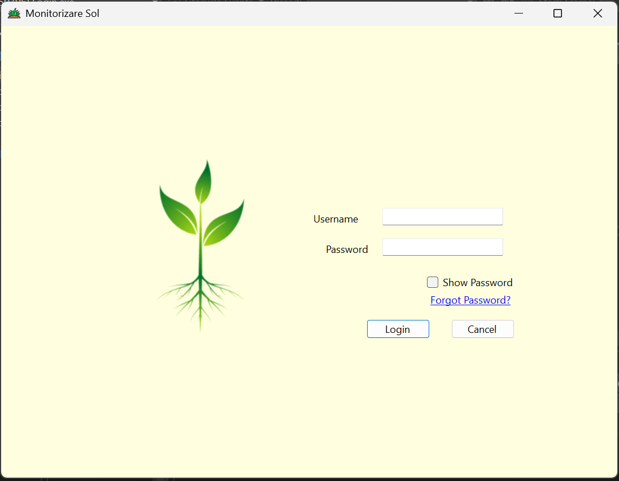
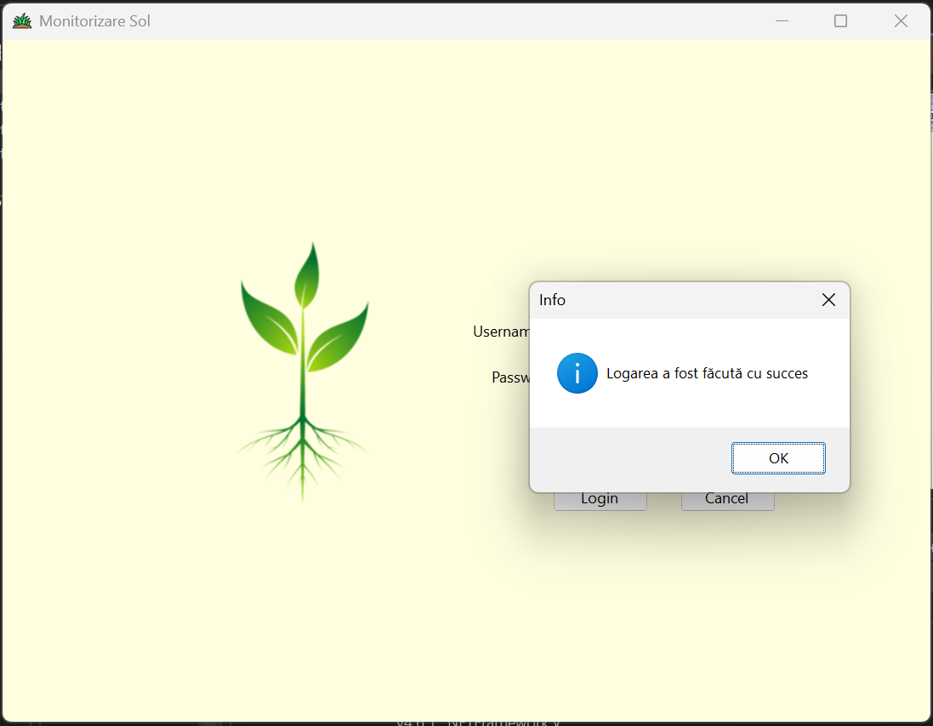
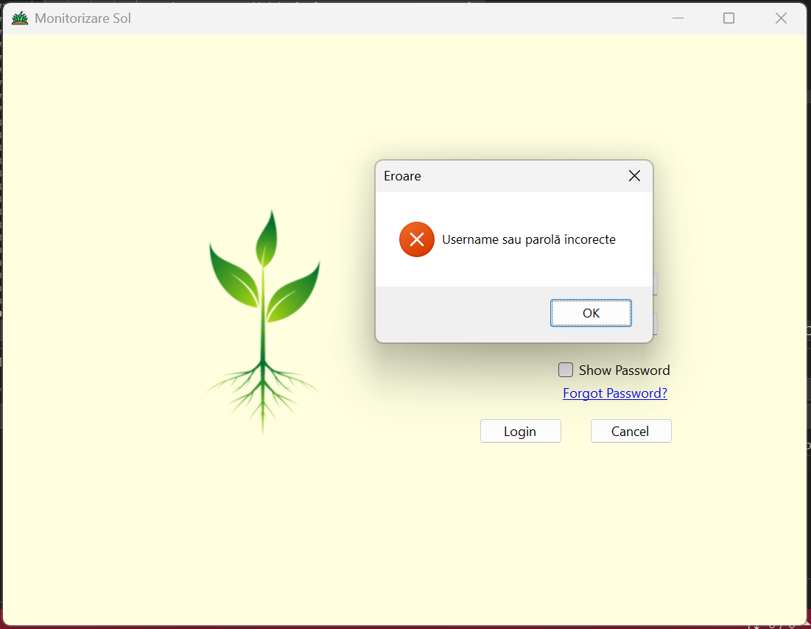

- Dacă acesta și-a pierdut parola o poate recupera prin apasarea Forgot password și o va primi pe email de la baza de date
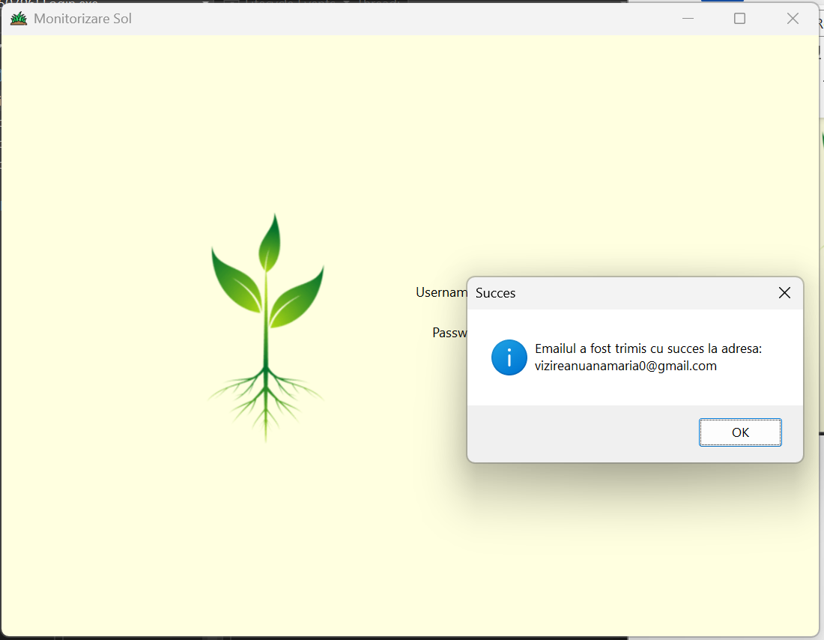
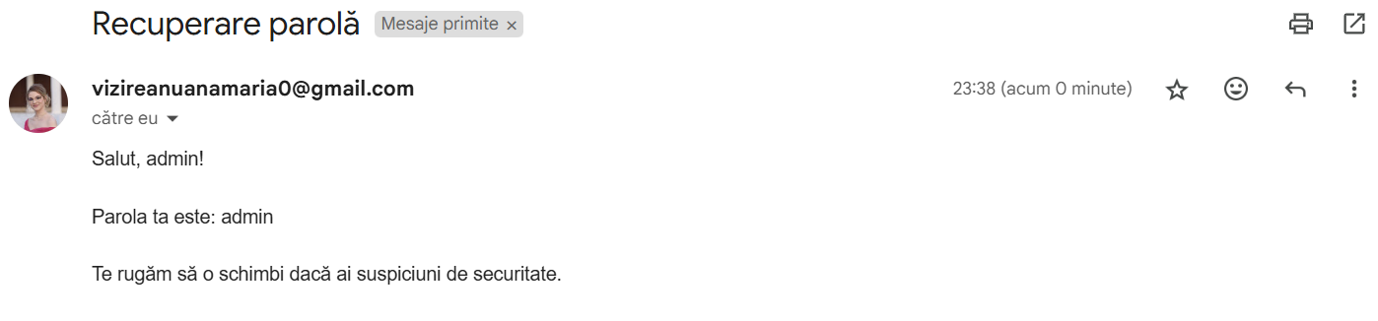

- Dacă logarea a avut loc cu succes utilizatorul este redirectionat către pagina de Monitorizare
- Selectează portul de conectare la plăcuța Arduino și se conectează, pe ecran va apărea următorul mesaj.
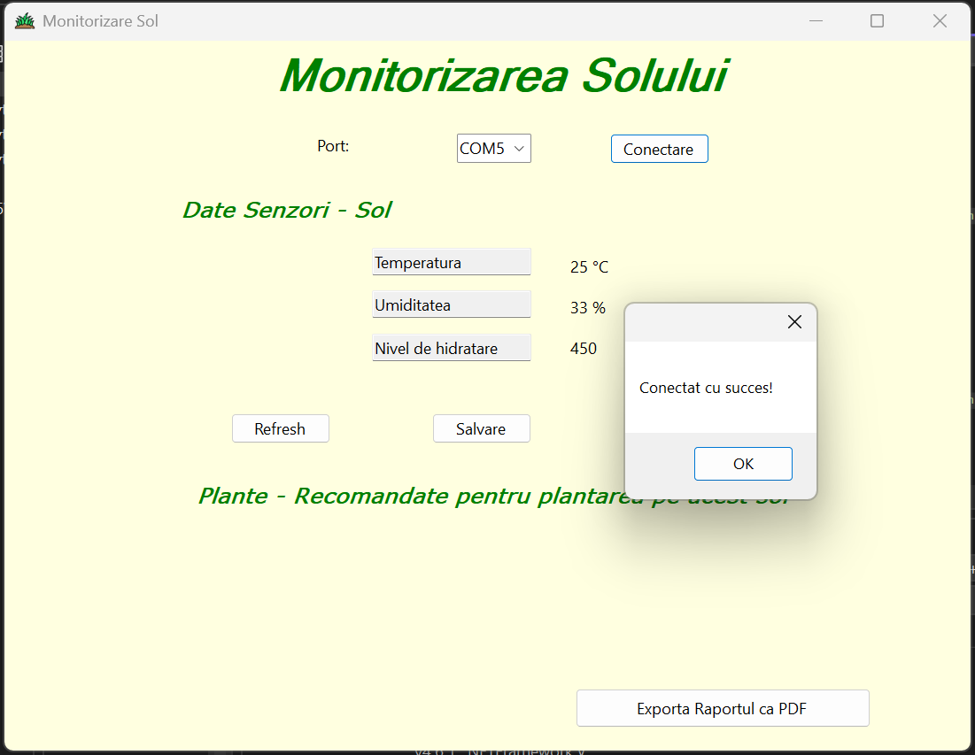
- Pe pagina de monitorizare vor apărea datele citite de componeta hardware

- Datele pot fi salvate în baza de date, unde se va regasi atât data cât și ora salvării
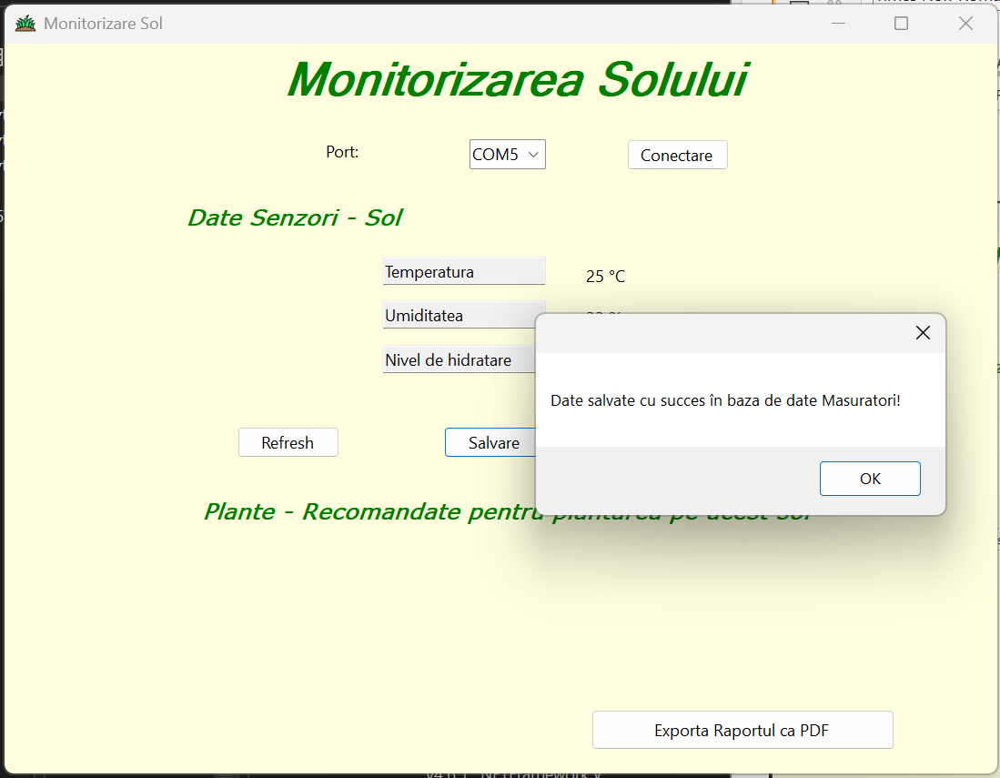

- Verificarea datelor presupune afisarea acelor plante care indepinesc condițiile de mediu citite de placuța Arduino
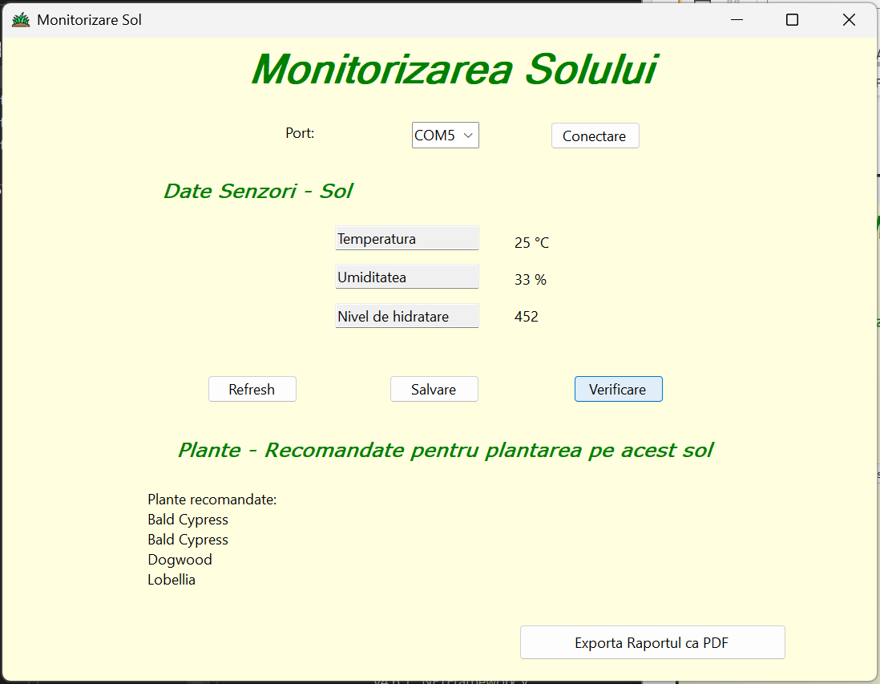

- Utilizatorul poate exporta raportul
- Prin actionarea butonului de export utilizatorul poate alege locatia de descarcarea a acestuia, după selectarea locației PDF-ul este dechis automat
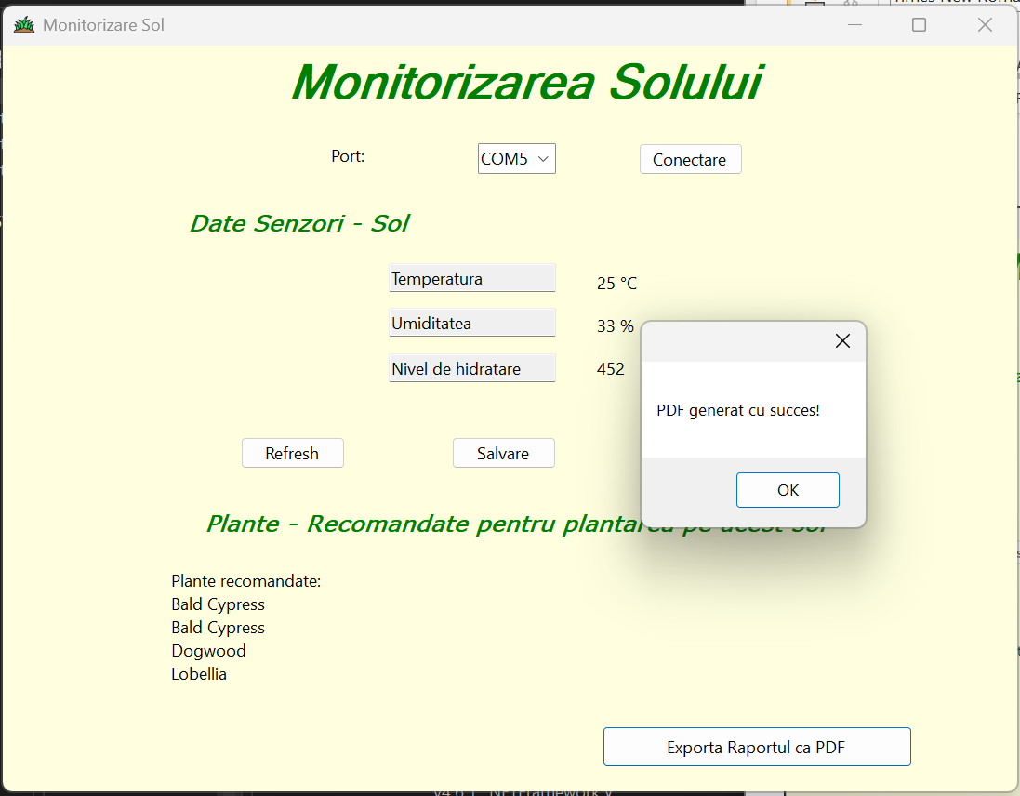

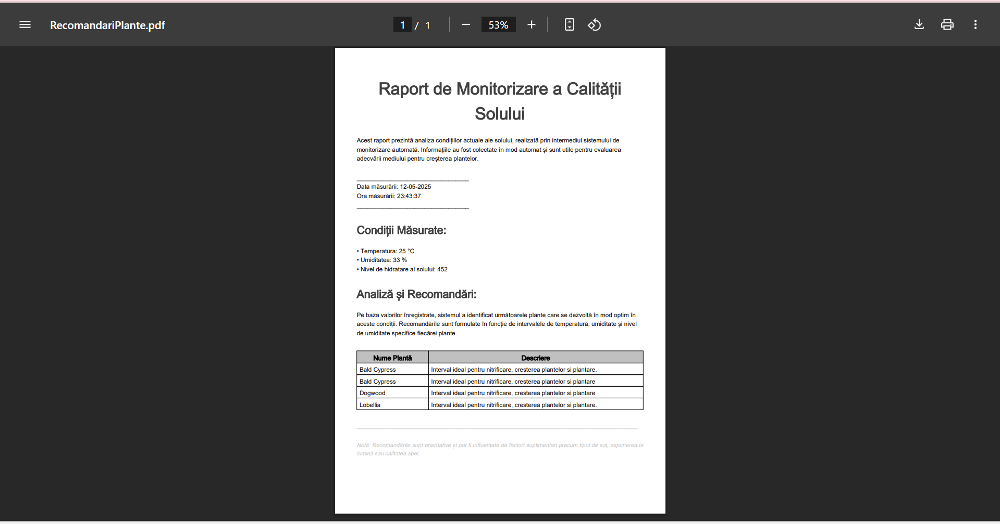
- La apăsarea butonului Refresh se sterg plantele si datele citite de la componenta hardware, iar după câteva momente sunt afișate conditiile de mediu.
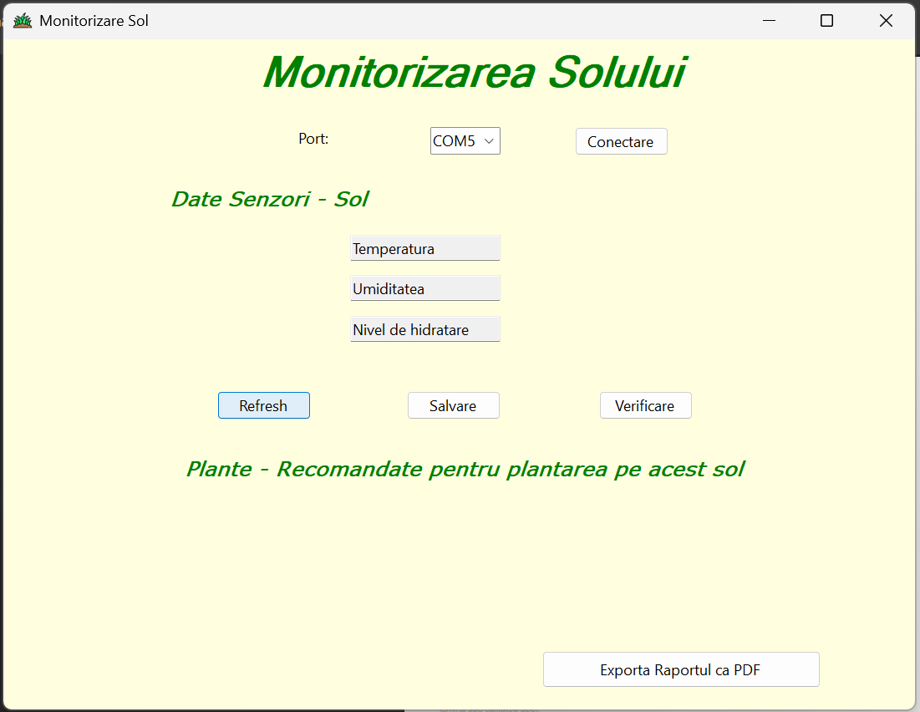

4. Implementare

4.1 Structura codului
Codul aplicației este organizat pe baza unei arhitecturi modulare, precum NUME ARHITECTURĂ, urmând principiile separării responsabilităților și dezvoltării scalabile. Structura principală este următoarea:
- Aplicație desktop (Windows Forms – C#):
  - /Forms/ – Ferestrele aplicației, reprezentând interfața grafică.
  - /Controllers/ – Clase care gestionează logica aplicației și interacțiunile dintre UI și model.
  - /Models/ – Clase de tip model care definesc structura datelor.
  - /Services/ – Funcționalități auxiliare precum comunicarea cu Arduino, citirea/scrierea în baza de date.
- Comunicarea cu Arduino:
  - Codul sursă scris în Arduino IDE, în limbajul C++, organizat în:
    - setup() – Inițializarea comunicației și a senzorilor
    - loop() – Logica principală de citire a datelor și trimiterea lor către aplicația Windows Forms.
- Baza de date:
  - /db/migrations/ – Scripturi SQL pentru crearea și modificarea structurilor bazei de date.
  - /db/seeds/ – Date predefinite pentru popularea bazei de date inițial.
- Configurare și resurse:
  - /App.config – Fișierul de configurare al aplicației (ex: stringuri de conexiune, port serial).
  - /Resources/ – Imagini, fișiere, texte localizate.

4.2 Module și componente
Această secțiune descrie modulele software ale aplicației și funcționalitatea fiecăruia, organizate pe arhitectura microservicii.
1. Modul de autentificare și autorizare
- Responsabil pentru gestionarea autentificării utilizatorilor (OAuth 2.0, JWT)
3. Modul de generare a rapoartelor
- Permite utilizatorilor să genereze rapoarte personalizate.
- Suportă exportul în format PDF.
- Utilizează un motor de procesare pentru generarea eficientă a rapoartelor.

4.3 Fluxul de date
Această secțiune descrie modul în care datele circulă prin diferitele componente ale aplicației, de la introducerea lor de către utilizatori până la procesare și stocare.
1. Fluxul general al datelor
- Utilizatorul introduce datele prin interfața aplicației.
- Datele sunt validate la nivelul clientului și apoi transmise către backend prin API REST.
- Backend-ul procesează cererea și interacționează cu baza de date SSMS.
- După procesare, datele sunt returnate către frontend și afișate utilizatorului.
2. Procesarea datelor
- Validare: Toate datele primite de la utilizator sunt validate pentru a preveni erori (necesar) sau atacuri de tip SQL Injection/XSS (optional).
- Autentificare și autorizare: Utilizatorul trebuie să fie autentificat pentru a accesa datele relevante (necesar), utilizând OAuth 2.0 și JWT (opțional).
- Stocare: Datele sunt salvate în SSMS.
3. Flux de date pentru rapoarte
- Utilizatorul solicită generarea unui raport din interfață.
- Backend-ul preia datele relevante din baza de date și le procesează.
- Raportul este generat în format PDF.
- Utilizatorul poate alege locația de descăracre și după descăracrea raportului se deschide automat.
4. Notificări și evenimente
- Utilizatorii primesc notificări prin email pentru recuperarea parolei. Prin email acesta primeste exact parola pe care o avea stocata în baza de date.

5. Testare

5.1 Strategia de testare
Strategia de testare pentru această aplicație se bazează pe o abordare combinată de testare manuală și automată pentru a asigura calitatea, securitatea și performanța software-ului. Procesul de testare se va desfășura în mai multe etape și va include următoarele aspecte:
- Testare unitară
  - Verificarea funcționării corecte a fiecărui modul individual (ex: autentificare, gestionare utilizatori, generare rapoarte).
- Testare de integrare
  - Asigurarea faptului că modulele individuale funcționează corect împreună.
- Testare de acceptanță
  - Evaluarea aplicației din perspectiva utilizatorilor finali.

5.2 Tipuri de teste
- Teste unitare
  - Verifică funcționarea corectă a fiecărei componente individuale.
  - Se utilizează JUnit pentru backend (Spring Boot) și Jest pentru frontend (React.js).
- Teste de integrare
  - Asigură buna funcționare a modulelor interconectate.

5.3 Plan de testare
Această secțiune definește strategia de testare a aplicației, incluzând scenariile de testare specifice pentru a verifica conformitatea cu cerințele funcționale și non-funcționale.
1. Obiectivele testării
- Asigurarea corectitudinii funcționalităților esențiale.
- Verificarea interoperabilității între module.
- Testarea performanței și securității aplicației.
2. Scenarii de testare
Testarea autentificării
Scenariu: Un utilizator încearcă să se autentifice în aplicație cu credențiale valide.
- Pași:
  - Accesarea paginii de autentificare.
  - Introducerea numelui de utilizator și a parolei corecte.
  - Apăsarea butonului „Autentificare”.
  - Sistemul redirecționează utilizatorul către dashboard.
- Rezultat așteptat: Utilizatorul este autentificat cu succes.
Testarea generării de rapoarte
Scenariu: Un utilizator generează un raport de activitate.
- Pași:
  - Accesarea secțiunii „Rapoarte”.
  - Aplicarea filtrelor relevante.
  - Generarea și descărcarea raportului.
- Rezultat așteptat: Raportul este generat și descărcat cu succes în formatul selectat.

6. Concluzii
Această secțiune oferă o sinteză a principalelor concluzii rezultate din analiza și proiectarea aplicației, precum și recomandări pentru dezvoltări viitoare.
1. Rezumat al principalelelor constatări
- Aplicația este proiectată utilizând o arhitectură scalabilă bazată pe microservicii, ceea ce permite extinderea și integrarea ușoară cu alte sisteme.
- Cerințele funcționale și non-funcționale au fost clar definite pentru a asigura o experiență de utilizare optimă.
- Strategia de testare cuprinde teste unitare, de integrare, de performanță și de securitate pentru a minimiza riscurile asociate implementării.
- Sistemul de administrare și monitorizare asigură o disponibilitate ridicată și o gestionare eficientă a resurselor.
2. Recomandări pentru dezvoltări viitoare
- Optimizarea performanței: Monitorizarea constantă a performanței și identificarea eventualelor îmbunătățiri în procesarea datelor și timpii de răspuns.
- Extinderea funcționalităților: Adăugarea de noi module, cum ar fi raportare avansată bazată pe AI sau integrarea cu sisteme externe pentru automatizare.
- Îmbunătățirea experienței utilizatorilor: Efectuarea de teste de utilizabilitate și ajustarea interfeței pe baza feedbackului utilizatorilor.
- Consolidarea securității: Implementarea unor mecanisme avansate de protecție, precum monitorizarea comportamentală și detecția automată a amenințărilor.
- Automatizarea proceselor de deploy și mentenanță: Extinderea pipeline-ului CI/CD și îmbunătățirea proceselor de rollback și disaster recovery.

